Naam: ……………………………………………………………  Klas: ……………………………………………………………..  Datum: ………………………………………………………… | Ruimte voor schoolstempel  en paraaf docent

2H Huisvesting paard
  WETEN | Aan het einde van deze les moet je kennis hebben over verschillende huisvestingseisen en huisvestingsvormen van paarden. Tevens weet je enkele verrijkingsmethoden te benoemen.
  DOEN | - Opzoeken huisvestingseisen paard  - Berekening oppervlakte kooi  - Inrichten huisvesting paard  - Toepassen verrijking
  NODIG | - Opzoekboek dier/ paarden encyclopedie  - Meetlint/ rolmaat  - Stallen  - Bodembedekkers  - Verrijkingen voor paarden
  TIJD | Duur les: 2 lesuren (90 min)  - 10 min bespreken opdracht  - 20 min lezen opdracht en maken zelftoets  - 45 min maken praktijkopdracht  - 15 min nabespreken opdracht
  TIPS | - Zet eerst alles klaar voordat je begint.  - Maak afspraken met elkaar wie wat doet.  - Denk aan de veiligheid van mens en dier!

A. Theorie

Natuurlijke omgeving
Een paard is van nature een kuddedier, een eigenschap die niet verloren is gegaan. Verder is het paard een vluchtdier en heeft ruimte nodig om dit gedrag te kunnen uiten. In de vrije natuur legt een paard veel afstanden af met de kudde. Hij moest altijd op zoek naar eten en kon daardoor wel kilometers lopen op een dag.
Al deze natuurlijke gedragingen zitten nu nog steeds in een paard. Daar moeten we dan ook rekening mee houden als we kijken naar de huisvesting van een paard.

Huisvesting in gevangenschap
De stal is voor paarden onmisbaar. De stal biedt bescherming tegen wind en regen, maar ook tegen de zon en insecten. Ze staan er droog, hebben altijd water tot hun beschikking en worden regelmatig gevoerd. Maar je kunt je voorstellen dat het voor een vluchtdier wel onnatuurlijk is om rondom door muren omgeven te zijn. Een stal zou eigenlijk zo gebouwd moeten zijn, dat hij aangepast is aan het natuurlijk gedrag van een paard. In ieder geval kan voor een loopdier als het paard de ruimte nooit groot genoeg zijn. Daarom voelt het paard zich toch het beste als het regelmatig in de buitenlucht kan zijn, liefst in gezelschap van andere paarden. Staat het paard te lang op stal, en vaak ook nog alleen, dan kan dit afwijkend gedrag gaan vertonen. De stal moet altijd voor het paard een rustige toevluchtsoord blijven en niet gekoppeld worden aan stress.
Er zijn verschillende manieren om een paard te huisvesten:

- Stand
In een stand staat een paard of pony meestal vastgebonden. Er is voor het paard geen ruimte om te draaien. Meestal staan de paarden met de achterhand naar het gangpad gericht. De mest van het paard komt achter in de stand terecht, dat door de verzorger dan makkelijk opgeruimd kan worden.
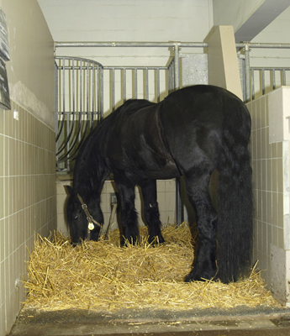
De tussenafscheiding moet bij voorkeur dicht zijn. Aan de bovenkant kan de dichte afscheiding overgaan in traliewerk, zodat de paarden contact met elkaar kunnen hebben. Tegenwoordig komen stands niet meer zo vaak voor. Je ziet ze nog wel eens bij een manege. Daar worden ze dan gebruikt voor de manegepaarden die tussen de lessen door moeten wachten. Het is dan niet hun eigenlijke stal.

Het voordeel van stands is dat er weinig ruimte nodig is voor deze manier van stallen. De nadelen zijn echter dat het paard weinig tot geen bewegingsmogelijkheden heeft. Ze kunnen niet languit gaan liggen en moeten vaststaan.

De minimale afmetingen van een stand zijn als volgt:
 | Paard | Pony
Lengte | 3 meter  Gemeten vanaf voorkant tot de mestopvang | 2 meter  Gemeten vanaf voorkant tot mestopvang
Breedte | 1.50 – 1.70 meter | 1.30 meter
Hoogte tussenafscheiding | 2.25 meter aan voorkant tot 1.60 meter aan achterkant | 2.25 meter aan voorkant tot 1.60 meter aan achterkant

- Box met of zonder uitloop naar buiten
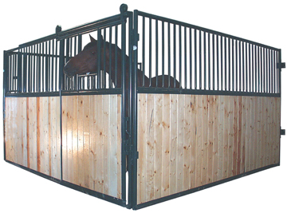
De meest voorkomende huisvestingsvorm van paarden is de box. Deze kan een uitloop naar buiten hebben, maar dit is vaak niet aanwezig. Een box kan rechthoekig of vierkant van vorm zijn. De tussenwanden kunnen verschillend van vorm zijn. Iedere paardeneigenaar heeft zijn eigen redenen om een tussenwand open of juist dicht te laten. Half open tussenwanden met aan de bovenkant tralies zorgen voor een optimaal contact tussen de paarden onderling. Zorg dan wel dan er bij de voerbak een dichte tussenwand is, zodat de paarden rustig kunnen eten zonder elkaar te storen.

De minimale afmetingen van een box zijn als volgt:
 | Paard | Pony
Lengte | 3 meter | 2 meter
Breedte | 3 meter | 2 meter
Hoogte tussenafscheiding | 2.25 meter | 2.25 meter

- Loopstal
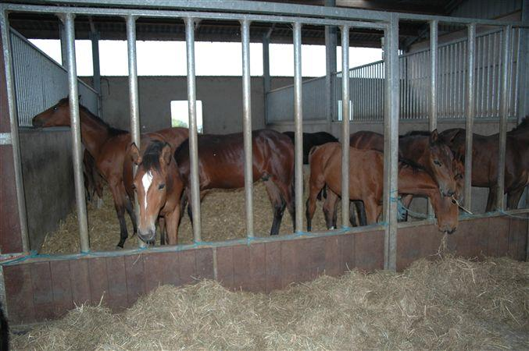
De loopstal is vooral geschikt voor opgroeiende jonge paarden, met name op opfokbedrijven. Ze kunnen dan in grotere groepen bij elkaar lopen. Dit bevordert het natuurlijke gedrag van de paarden. Ze kunnen zo elkaar opvoeden.

Voordelen van de loopstallen zijn de grote bewegingsvrijheid die de dieren hebben en het contact met soortgenoten. Als nadelen gelden dat sommige paarden verstoten kunnen worden, en dat de individuele controle moeizamer gaat.

Het oppervlak per dier is afhankelijk van ras en leeftijd. Als minimum oppervlak is voor pony’s 5 m² per dier aan te houden; voor jonge paarden ongeveer 6 m² per dier.

Voor alle huisvestingsvormen geldt dat de materialen duurzaam moeten zijn. Dit betekent dat de materialen niet snel kapot moeten kunnen gaan. Het paard moet er niet aan kunnen knagen, het zou niet moeten gaan roesten door vocht en het mag ook niet aangetast worden door de mest.
Verder moeten de materialen makkelijk schoon te maken zijn. Een gladde vloer is makkelijker te reinigen als een ruwe vloer, hetzelfde geldt voor de wanden.

- Weidegang
Een laatste onderdeel van de huisvesting is de weidegang. Deze mag bij geen enkel paard ontbreken. Een paard is van nature gewent om veel te bewegen, daar moet dan ook rekening mee worden gehouden bij de huisvesting. Zorg er dan ook voor dat je paard zoveel mogelijk naar buiten kan.

Bodembedekking
Paarden brengen een groot deel van de dag op stal of in de wei door. Daarom moet de stal ook goed verzorgt worden.
Als strooisel wordt bijna altijd stro gebruikt. De redenen hiervoor zijn vooral de kosten en de afvoermogelijkheden. Een ander punt om op te letten bij de bodembedekking is het absorptievermogen. Dit betekent de hoeveelheid vocht die een bodembedekker kan vasthouden. Hoe hoger dit vermogen is, hoe meer vocht er opgenomen kan worden en hoe beter de bodembedekker dan ook werkt.

Naast graanstro zijn er nog diverse andere mogelijkheden voor bodembedekking:

- Tarwestro
Tarwestro is verreweg het meest gebruikte soort stro. Het is een beetje gelig van kleur en heeft een goed absorptievermogen.
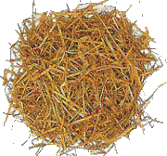

- Hennepstro / aubiose
Hennepstro bestaat uit de stengels van de hennepplant. Zij hebben een sterk absorptievermogen. De kleur verandert tijdens het gebruik. Deze bodembedekker kan langere tijd in de stal liggen en geeft geen proppen in de hoeven.

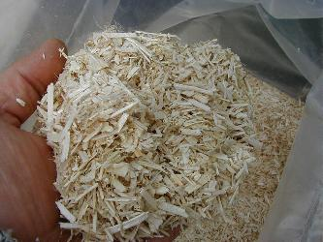

- Houtkrullen
Houtkrullen hebben een goed absorptievermogen. Houtkrullen worden vooral bij paarden met luchtweginfecties gebruikt en bij paarden die teveel stro eten en koliekgevoelig zijn. Houtkrullen zijn er in verschillende kwaliteiten. Het voordeel van houtkrullen is dat je snel kunt uitmesten en dat het niet stoft. Een nadeel is dat de mest moeilijk af te voeren is. Tevens kunnen de houtkrullen in de hoeven gaan plakken en hier rotstraal veroorzaken.
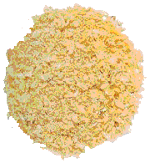

Zelftoets

- Leven paarden in de natuur in groepjes of alleen?
________________________________________________________________________________________________________________________________________________________________________________________________________________________________________________________________________________________________________________________________________
- Wat is een stand?
________________________________________________________________________________________________________________________________________________________________________________________________________________________________________________________________________________________________________________________________________
- Welke natuurlijke gedragingen bepalen voor een groot deel de manier van huisvesten?
________________________________________________________________________________________________________________________________________________________________________________________________________________________________________________________________________________________________________________________________________
- Welke manieren van huisvesten zijn er?
________________________________________________________________________________________________________________________________________________________________________________________________________________________________________________________________________________________________________________________________________
- Waar moet je op letten bij het kiezen van een bodembedekking?
________________________________________________________________________________________________________________________________________________________________________________________________________________________________________________________________________________________________________________________________________

- Welke verschillende bodembedekkers zijn er?
________________________________________________________________________________________________________________________________________________________________________________________________________________________________________________________________________________________________________________________________________
- Wat betekent absorptievermogen?
________________________________________________________________________________________________________________________________________________________________________________________________________________________________________________________________________________________________________________________________________
- Wat zijn de minimale afmetingen voor een box?
________________________________________________________________________________________________________________________________________________________________________________________________________________________________________________________________________________________________________________________________________
- Wat is de ideale manier van huisvesten voor paarden?
________________________________________________________________________________________________________________________________________________________________________________________________________________________________________________________________________________________________________________________________________
- Wanneer kun je een loopstal gebruiken?
________________________________________________________________________________________________________________________________________________________________________________________________________________________________________________________________________________________________________________________________________

Praktijkopdrachten
Kies voor de volgende opdrachten 3 verschillende huisvestingsvormen van paarden uit.
Hok 1
- Bepaal met behulp van de meetlat de grootte van het eerste hok. Vergelijk de gevonden gegevens met die van eerder genoemde tabel (minimale maten per paard).
Paard of pony | Hoogte | breedte | lengte | Conclusie
Wettelijke afmetingen

- Hoeveel dieren zitten er in het hok
_______________________________________________________________________________
- Bereken het vloeroppervlakte en de inhoud van het hok.
  - Oppervlakte ________________________________________________________
  - Inhoud ________________________________________________________
- Van welk materiaal is het hok gemaakt? (alle zijden beschrijven)
_______________________________________________________________________________
_____________________________________________________________________________________________________________________________________________________________________________________________________________________________________________
- Hoe groot is de traliebreedte (indien van toepassing)? Zijn de tralies geplastificeerd (indien van toepassing)?
_______________________________________________________________________________
- Is er iets waar de dieren zich aan kunnen bezeren?
______________________________________________________________________________________________________________________________________________________________
______________________________________________________________________________________________________________________________________________________________
- Kun je het hok gemakkelijk schoonmaken? Waarom wel/niet?
______________________________________________________________________________________________________________________________________________________________
______________________________________________________________________________________________________________________________________________________________
- Waaruit bestaat de bodembedekking?
______________________________________________________________________________________________________________________________________________________________
- Waar zitten de voer- en drinkbakken en van welk materiaal zijn ze gemaakt?
______________________________________________________________________________________________________________________________________________________________
Hok 2
- Bepaal met behulp van de meetlat de grootte van het eerste hok. Vergelijk de gevonden gegevens met die van eerder genoemde tabel (minimale maten per paard).
Paard of pony | Hoogte | breedte | lengte | Conclusie
Wettelijke afmetingen

- Hoeveel dieren zitten er in het hok
_______________________________________________________________________________
- Bereken het vloeroppervlakte en de inhoud van het hok.
  - Oppervlakte ________________________________________________________
  - Inhoud ________________________________________________________
- Van welk materiaal is het hok gemaakt? (alle zijden beschrijven)
_______________________________________________________________________________
_____________________________________________________________________________________________________________________________________________________________________________________________________________________________________________
- Hoe groot is de traliebreedte (indien van toepassing)? Zijn de tralies geplastificeerd (indien van toepassing)?
_______________________________________________________________________________
- Is er iets waar de dieren zich aan kunnen bezeren?
______________________________________________________________________________________________________________________________________________________________
______________________________________________________________________________________________________________________________________________________________
- Kun je het hok gemakkelijk schoonmaken? Waarom wel/niet?
______________________________________________________________________________________________________________________________________________________________
______________________________________________________________________________________________________________________________________________________________
- Waaruit bestaat de bodembedekking?
______________________________________________________________________________________________________________________________________________________________
- Waar zitten de voer- en drinkbakken en van welk materiaal zijn ze gemaakt?
______________________________________________________________________________________________________________________________________________________________

Hok 3
- Bepaal met behulp van de meetlat de grootte van het eerste hok. Vergelijk de gevonden gegevens met die van eerder genoemde tabel (minimale maten per paard).
Paard of pony | Hoogte | breedte | lengte | Conclusie
Wettelijke afmetingen

- Hoeveel dieren zitten er in het hok
_______________________________________________________________________________
- Bereken het vloeroppervlakte en de inhoud van het hok.
  - Oppervlakte ________________________________________________________
  - Inhoud ________________________________________________________
- Van welk materiaal is het hok gemaakt? (alle zijden beschrijven)
_______________________________________________________________________________
_____________________________________________________________________________________________________________________________________________________________________________________________________________________________________________
- Hoe groot is de traliebreedte (indien van toepassing)? Zijn de tralies geplastificeerd (indien van toepassing)?
_______________________________________________________________________________
- Is er iets waar de dieren zich aan kunnen bezeren?
______________________________________________________________________________________________________________________________________________________________
______________________________________________________________________________________________________________________________________________________________
- Kun je het hok gemakkelijk schoonmaken? Waarom wel/niet?
______________________________________________________________________________________________________________________________________________________________
______________________________________________________________________________________________________________________________________________________________
- Waaruit bestaat de bodembedekking?
______________________________________________________________________________________________________________________________________________________________
- Waar zitten de voer- en drinkbakken en van welk materiaal zijn ze gemaakt?
______________________________________________________________________________________________________________________________________________________________

Beoordeling door leerling
- Wat heb ik gedaan?

- Wat ging goed?

- Wat kon beter?

- Hoe pak ik het de volgende keer aan?

Feedback van de docent
(zelf invullen)
Wat ging goed:

Tips:

